致理科技大學
致
理
科
技
大
學
資
訊
管
理
系
實
務
專
題
報
告

林
回
農
場
有
機
農
產
品
行
銷
研
究

一
零
四
年
十
一
月

資 訊 管 理 系
實 務 專 題 報 告

林回農場有機農產品行銷研究

指導老師：陳光澄 老師
學生：江焱堃(10110318)

中華民國 104 年 11 月

致理科技大學

資 訊 管 理 系
實 務 專 題 報 告

林回農場有機農產品行銷研究

學生：江焱堃(10110318)

本成果報告書經審查及口試合格特此證明。

指導老師：

中華民國 104 年 11 月
實務專題研究授權書

本授權書所授權之實務專題研究為 江焱堃 共 1 人，在致理科技大學資訊管理系 104 學年度第 1 學期完成資管實務專題。
實務專題名稱： 林 回 農 場 有 機 農 產 品 行 銷 研 究

□同意 □不同意
本組同學共 1 人，皆同意著作財產權之論文全文資料，授予教育部指定送繳之圖書館及本人畢業學校圖書館，為學術研究之目的以各種方法重製，或為上述目的再授權他人以各種方法重製，
不限地域與時間，惟每人以一份為限。
上述授權內容均無須訂立讓與及授權契約書。依本授權之發行權為非專屬性發行權利。依本授權所為之收錄、重製、發行及學術研發利用均為無償。上述同意與不同意之欄位若未鉤選，該組同學皆同意視同授權。

指導教授姓名: 陳光澄
專題生簽名: 學號:
(親筆正楷)

中華民國 104 年 11 月

誌 謝

首先，在此要特別感謝陳光澄老師，在這一年期間，從旁指導與協助，給予大量的意見與鼓勵，帶領本組專題走向正確的旅程；在此也感謝王德華老師與張慧老師，對本專題進度與成果的關心與關切，尤如本專題由三位老師同時指導一般；同時也感謝林回有機農場場長江英元先生，願意給予我們機會，來將傳統產業與新商業模式做結合，並且教予我們有機農產品的知識，來打造出有機農產品的新市場。
在這一年中，從無到有，從不會到會，非常感謝各個老師及場長的幫忙與協助，也感謝老師們給予的眾多意見，讓我自由發揮，讓我了解到自我的不足，而從中學習，也在更多方面了解到自我學習的重要性，不管過去不了解這些，而現在、未來，我能擁抱更多，這些都會謹記在心。
林回農場有機農產品行銷研究小組全體成員，摯上最真誠的感謝。

摘要

本研究主要目的是利用目前發展成熟的網路電子平台，為林回有機農場提供有機農產品的網路行銷新概念，透過網際網路訊息快速傳遞的特性，利用網路行銷達成高利潤低成本的生意，建立一個幫助林回有機農場的網際網路通路。
進一步利用不同的行銷策略，以創造更好的有機農業，來達到更好預期效果，提升產品銷售量，並提高消費者對有機農業及有機農產品的認識。

關鍵字：有機農業、網路行銷、林回有機農場

目錄

摘要 i
目錄 ii
表目錄 iv
圖目錄 v
第一章 序論 1
第一節 研究背景 1
第二節 研究動機 2
第三節 研究目的 2
第四節 研究範圍 2
第二章 文獻探討 4
第一節 網路行銷 4
一、 網路行銷的定義 4
二、 網路行銷的特性 4
第二節 有機農業 5
一、 有機農業的定義 5
二、 有機農業的發展 5
第三章 研究方法 9
第一節 研究流程 9
第二節 問卷分析 10
第三節 行銷策略 14
第四節 網站架設 15
第五節 SWOT分析 17
第四章 預期研究 18
第一節 預期研究 18
第二節 損益評估 18
第三節 預期研究限制 18
第五章 分工執掌與進度表 19
第一節 分工執掌 19
第二節 進度表 19
第六章 結論與未來展望 20
參考文獻 21
附錄：期末審查評審意見表 22

表 目 錄

表1、各國實行有機農業之內容 7
表2、近年我國通過驗證之有機農糧產品面積 8
表3、分工執掌表 14

圖目錄

圖1、研究流程圖 9
圖2、與業主商談之流程圖 10
圖3、對有機農產品的認知 11
圖4、對有機農產品的標章規範是否了解 11
圖5、民眾對有機農產品的販售方式之信心度 11
圖6、民眾對有機農產品種類購買之意願 12
圖7、對產品標示選購考量調查 12
圖8、產品是否有機無毒會否是選購考量 12
圖9、民眾利用網路購物之頻率調查 13
圖10、民眾會否嘗試利用網路購物購買農產品之調查 13
圖11、與業主商談架設網站種類 15
圖12、林回有機農場購物車網站架構圖 16
圖13、林回農場產品SWOT分析 17
圖14、進度表 19

第一章、序論

- 研究背景

台灣人民過去對於大陸黑心食品就感到相當恐懼，在購買任何食品時精挑細選，就是深怕購買到任何關於大陸進口之食品，抑或是食品原料生產於大陸地區，原因就是害怕這些黑心食品，如果吃下肚，會對身體健康產生不良影響，甚至可能會對下一代的健康，埋下不良的因子。
不過，近年來，連台灣本土也刮起了一陣黑心食品的黑色風暴，食品原料紛紛使用化學藥劑製造，對人體有害，而在國家檢驗中使用純正食品，騙過檢驗進而領有國家安全認證，導致現今台灣人民對台灣食品陷入一片人心惶惶的恐懼之中，開始不相信所謂大廠的良心，以及對政府的各種食品安全認證憂心忡忡。
曾經吹起的「綠色消費」風潮，又隨之轟動起來，民眾為求安心食用食品，開始對於有機農產品有了更深度的需求；過去，食用有機農產品是一種時髦消費；現在，購買有機農產品則是一種有益於健康及大自然的活動，並且能避免食用到黑心廠商製造的黑心食品。
在全球環保意識的抬頭下，有機農產品強調著無任何化學藥劑、使用有機肥料而非化學肥料，是取之於天然，用之於天然，來達到充分運用大自然中，資源循環、永續利用的道理。
隨著網路應用科技的進步，對於網路使用率的急遽上升，而電子商務應用已漸漸成為提供產品資訊之新興管道；然而現今電子商務的整合，以及宅配運送興盛，網路行銷、產品訂貨、多種付款方式與宅配運送之便利，吸引著許多網路不同層別的使用者和不同的消費者。而網路行銷成為現今社會上，快速而便利的行銷手法。

- 研究動機

具體而言本研究動機有三：
有機農產品，在缺乏引導介紹，或是失去政府認證的情況下，在一般人眼裡，就和一般農產品一樣，而我們該如何認識這些有機農產品，才能細分出有機農產品和一般農產品的差別。
常久以來，大部分的有機農產品都只在一般農業市場出現販售，亦或是在一些特有的超市或商家有特別設有專櫃進行販售，是否能將有機農產品突破一般的販售方式，進入較大的市場販售。
隨著網路的發達，以及智慧型手機的盛行，並根據財團法人台灣網路資訊中心(2014)調查，全台上網人口已突破七成近八成，網路購物則佔有近三成，網路行銷已然成為新興市場，該如何吸引不同族群，進行市場的區隔和市場的選擇及定位。

- 研究目的

根據以上研究背景及動機，本研究目的欲瞭解並探討有機農產品的市場，以及網路行銷科技間的可行性，欲達到以下目的：
- 瞭解有機農產品的市場，及市場目標區隔。
- 探討有機農產品與網路行銷結合的可行性、限制性。
- 根據以上研究結果對於有機農產品進行行銷策略分析，進而提出適當的具體建議。

- 研究範圍

本研究之範圍將以台北林回有機農場為例，目前市場上已有多項有機農產品，但進入網路行銷上較少，都是比較相類似的產品，亦或是加工品，本研究將以林回有機農場現有有機農產品進行市場區隔，將市場目標放大作調查，希望受測者不侷限於一般需求者而影響研究之調查結果。
本研究主要著重於有機農產品於一般市場上行銷與網路行銷之間的差異，產品是否能置入網路行銷的可行性與限制性，因此會針對有機農產品之行銷製作問卷，以探討台灣區消費者，對有機農產品進行消費的方式。
整體研究，將採取開放式問卷，調查對象以台灣區網路高使用率族群中的網路購物族群作為主要核心的調查訪問對象。

第二章、文獻探討

- 網路行銷

一、發展歷史網路行銷的定義

網路行銷，或稱為線上行銷又或者電子行銷，指的是一種利用網際網路的行銷型態。網路行銷帶來了許多獨特的便利，例如：低成本傳播資訊與媒體到各個觀眾或聽眾手中。網路行銷有別於其他行銷方式的擁有獨一無二特性，是利用網路媒體術語上立即回響與引起迴響雙方面的互動性本質。[1]
透過網際網路，企業和企業能進行交易、協調、溝通與交流。人們可以透過網路進行聊天、購物、通訊、查資料、……等，使得企業與企業，人與人之間縮短距離，資訊的傳遞沒有限制，交易和交換得以更快速的進行，網路科技的結合，更推動經濟的成長。

二、網路行銷的特性

全年無休營業：利用伺服器24小時不關機與自動運作的特性，消費者可以依照自己的時間隨時與對方進行交易，減少時間的困擾。
店鋪及商品數位化：利用網站及網頁中呈現的數位化虛擬商品取代，相比之下成本較傳統商店低，並減少空間的困擾。
快速的直效行銷：不經手中間商，直接與消費者接觸，省去中間商的成本，訂定更具有競爭力、更低的價位。
資訊需求的快速回應：能提供滿足使用者需求的產品、資訊及服務等，並利用線上即時處理與回應，能快速解決使用者對進度過程查詢、收貨回復、意見回饋等功能。

- 有機農業

一、有機農業的定義

有機農業是一種較不污染環境、不破壞生態，並能提供消費者健康與安全農產品的生產方式；也是一種不論是土壤、生態體系及人類三者的健康均能夠維持永續發展的生產系統。這系統有賴於大自然生態上的過程、多元性及適應當地環境的自然循環，用以克服各種發展上的困難，而不是仰賴外界的介入。它是一種混合傳統、創新及科學發展的科學，使用共享的環境得益，促進公平交易關係，令相關的生命保持高質素。[7]
目前，台灣還是個石油重度使用者的國家，在這個人口激增的時代中，石油農業確實能創造出大量農糧，卻造成自然資源的破壞，而有機農業是盡量利用天然方式生產素材，不使用任何化學合成物，達成「取之於天然，用之於天然，成之於天然」的自然法則，是與自然生態共容的農業生產系統，並結合生活、生產、生態於一體，希望在健康、效率、永續經營的理念下，創造幸福農業。

二、有機農業的發展

台灣的有機農業開始於民國75年，在未正式立法前，曾利用可行性研究、生產技術研發、田間栽培試種、訓練講習、有機農產品認證及展售促銷；一直到民國96年才有正式立法來規範有機農業的驗證工作， 制定「農產品生產及驗認證管理法」，有機農產品需經過本法認證之機構驗證後，才得以利用有機名義進行販售，經由建立起強制性驗證機制，來保障生產者與銷費者的權益。
目前台灣有機農產品驗證的品項，包括：稻米、蔬菜、果品、茶、特作等作物為主；對畜產品、水產品及農產加工品之有機認證，尚未成熟。在各種有機農產品中，則是以有機蔬菜的發展最早；有機蔬菜果品最受歡迎，市場最廣泛；有機米的成長最快速。
雖然有機農業隨著各國發展的不同，所使用的名稱與定義也會不盡相同，也會導致各國的有機農業種植農法不同，不過各國均使用有機肥料及自然農業為原則來實行有機種植，但執行的嚴重程度也會有所落差。[4]
我國政府在目前的有機農業政策發展下，藉由輔導農業轉型，推廣有機生產，制定有機法規，成立有機農產品機構，進行有機認證和展示促銷，使得有機生產皆有成長趨勢，雖然有機食品的價格較一般食品的價格高，但對於現在人民對「食的安全，食的安心」的觀念下，有機食品的銷售成績可是有亮眼的成長。

表1、各國實行有機農業之內容[4]
國別 | 有機農業之方式 | 內容
美國 | 採行LISA、HESA或SARD | 以少使用化學肥料及化學農藥之生態來綜合耕作法經營，並須兼農業教益與農民發展。
英國 | 施用Howard-balfour農業  (有機農業) | 不使用化學肥料及化學農藥，以廄肥及堆肥來維持地力，並採輪作制度和栽植深根性作物。
法國 | 採行Lemair-Boucher農業  (生物性農業) | 依照生物常、生態常原理來經營農業。
瑞士 | 採行生物性農業 | 依照生物常、生態常原理來經營農業。
德國 | 採行Biologischer Anbau  (生物性農業)  Intergrieter Landban  (綜合農業) | 依照生物常、生態常原理來經營農業。
比利時 | 採行Organic Bio-Agriculture  (生物性農業) | 主張保持「土壤─植物─動物─土壤」循環之完整性農業。
荷蘭 | 生物性農業、整合性農業 | 依照生物常、生態常原理來經營農業。
瑞典 | 生物動態性農業 | 依照生物常、生態常原理來經營農業。
丹麥 | 生物動態性農業 | 依照生物常、生態常原理來經營農業。
挪威 | 生物動態性農業 | 依照生物常、生態常原理來經營農業。
澳大利亞 | 亞生物動態性農業 | 依照生物常、生態常原理來經營農業。
巴西 | 自然農法 | 依照日本所推行的自然農法原則，進行較嚴格的有機農業
日本 | 自然農法 | 完全不使用化常肥料與化學農藥，而採行輪作制度及使用自然農藥的農法
台灣 | 有機農法及準有機農法 | 依照完全不使用化學肥料與化學農藥之準則生產農作物之有機農法，及準用少許化學肥料(主要為有機肥)及化學農藥之準有機生模式經營農業。
中國 | 施行中國式的生態農法 | 遵循生態學、生態經濟學原理來進行及經營管理的一種綜合農業生產體。

表2、近年我國通過驗證之有機農糧產品面積(資料來源：[8])
年別(民國) | 水稻 | 蔬菜 | 果樹 | 茶樹 | 其他作物 | 合計
91年 | 609 | 174 | 188 | 55 | 22 | 1,048
92年 | 600 | 228 | 159 | 63 | 43 | 1,092
93年 | 744 | 232 | 154 | 76 | 41 | 1,246
94年 | 697 | 343 | 152 | 72 | 71 | 1,335
95年 | 704 | 379 | 207 | 71 | 348 | 1,709
96年 | 842 | 438 | 258 | 125 | 349 | 2,013
97年 | 949 | 518 | 296 | 140 | 453 | 2,356
98年 | 1,085 | 913 | 291 | 169 | 504 | 2,962
99年 | 1,317 | 1,436 | 462 | 219 | 601 | 4,044
100年 | 1,654 | 1,692 | 613 | 263 | 794 | 5,016
單位：公傾

第三章、研究方法

- 研究流程

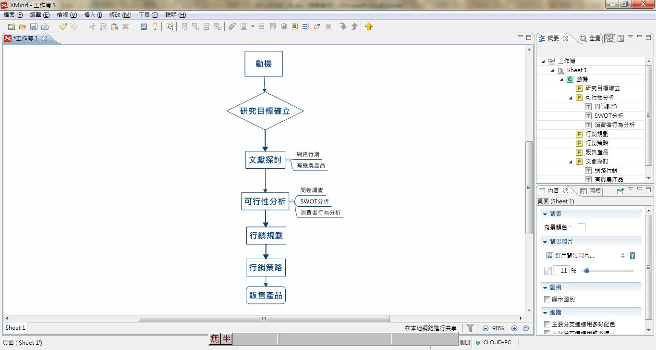
圖1、研究流程圖
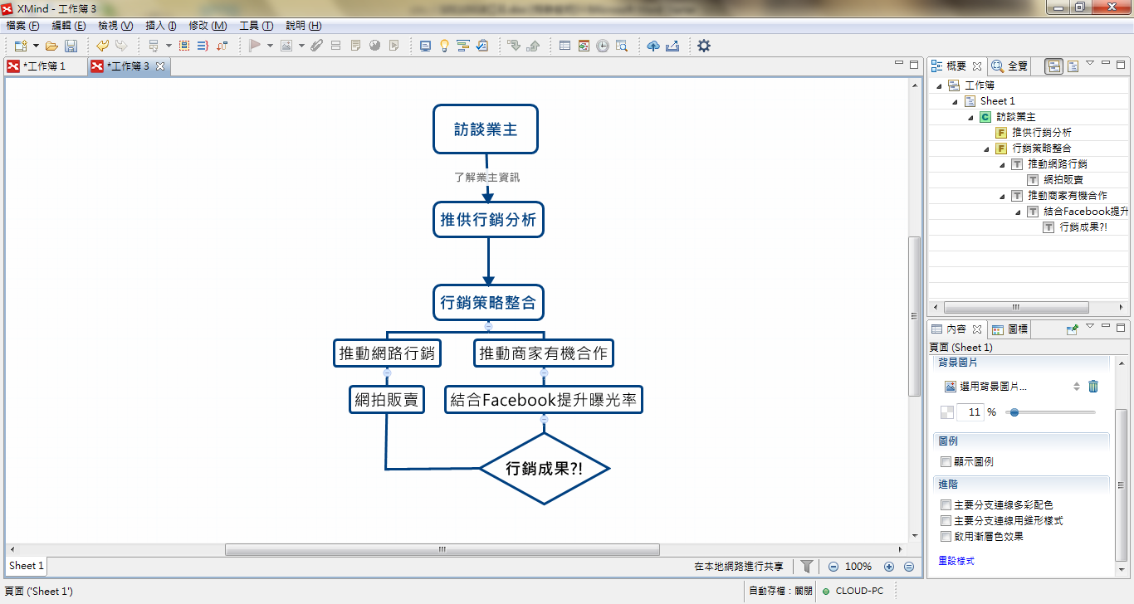
圖2、與業主商談之流程圖

- 問卷分析

本研究先利用問卷了解網路使用者，對於有機農業與有機農產品的認識度，並針對對於有機農產品之網路行銷和商家合作的看法，因此問卷設計重點如下：
1.網路使用者年齡層及使用頻率和使用用途
2.有機農產品的識別度
3.利用網路行銷和與商家合作進行有機農產品的銷售看法

以下是透過105份問卷調查後，所得到的結果：
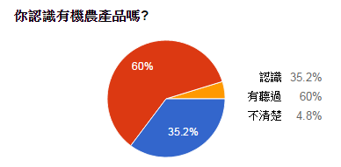
圖3、對有機農產品的認知
經上圖了解到民眾對有機農產品的認知，並不是非常清楚，有六成以上是可能只有聽過有機農產品，並不是非常了解。
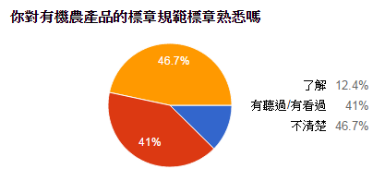
圖4、對有機農產品的標章規範是否了解
經上圖了解，民眾對有機標章規範有八成以上是不熟悉的。
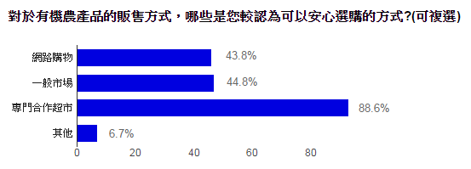
圖5、民眾對有機農產品的販售方式之信心度
經上圖了解，民眾對於有機農產品的販售地點及方式，最能安心選購的是專門合作超市，網路購物近五成，是我們該考量如何提升顧客信心度。
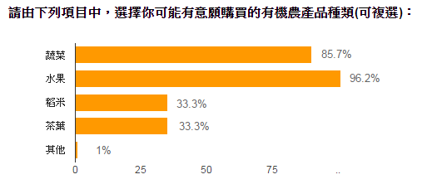
圖6、民眾對有機農產品種類購買之意願
經上圖了解，民眾對有機農產品種類的購買意願以蔬菜與水果最高。
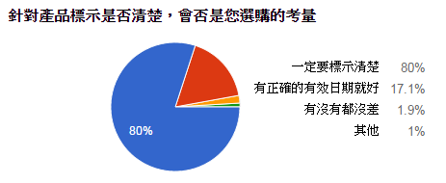
圖7、對產品標示選購考量調查
經上圖了解，民眾對於產品標示是否清楚是相當重視的。
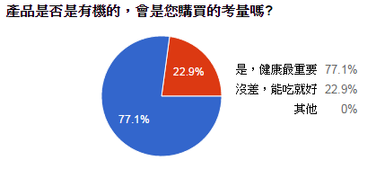
圖8、產品是否有機無毒會否是選購考量
經上圖了解，民眾對於食品是否有機健康相當重視，且能安心食用。
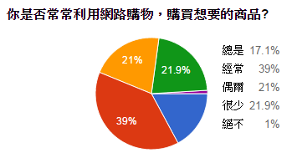
圖9、民眾利用網路購物之頻率調查
經調查了解，五成以上民眾有高頻率進行網路購物。
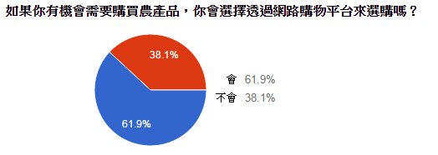
圖10、民眾會否嘗試利用網路購物購買農產品之調查
經調查了解，有六成民眾會嘗試使用網路購物來購買有機農產品。

經過上面問卷調查後，我們得以分析出，民眾對於有機農產品的認識及標章規範的了解都是不足的，而網路購物是一種趨勢，大部份的人都會進行網路購物，而有些人也想嘗利用網路購物來購買有機農產品；所以我們必須思考我們該如何在網路上利用資訊，來提高顧客信心度，來信任我們的產品，得以提升銷售。

- 行銷策略

對於有機農產品行銷策略中，採取4P行銷組合應用，分別為產品（Product）、通路（Place）、訂價（Price）、促銷（Promotion）等策略，以下將加以說明：
- 產品策略：
強調有機農產品之特色，以作為產品區隔，並貼有經過農委會等相關單位核准之有機農產品認證之標章
- 通路策略：
選擇有機商店進行販售，和網路購物，整合物流進而宅配到府。
- 訂價策略：
有機農產品的價格並不需要強調便宜，而是將重點擺在有機農產品的品質要求上，以質制價。
- 促銷策略：
多以有機農產品特色吸引消費者，此在降價促銷的努力比較不顯著，不過可以經由與其團體共同舉辦活動，或者採取季節性活動，來達到廣告促銷的效果。
利用網拍平台，上架有機農產品，進行試賣，並設立Facebook粉絲團，與外部有機超市或商家進行商談，利用合作販售有機農產品，或將有機農產品進行加工處理(例：製成三明治、料理)進行商家販賣。
本研究中，將設立Facebook粉絲團，進行廣告宣傳的主軸，藉有網路曝光，讓更多人認識有機農產品；選擇有機商家進行有機合作，不管是店家販售，抑或者加工成新產品，也能藉由粉絲團得知販售消息。再者，使用台灣知名拍賣平台－露天拍賣，上架平台免費使用，成交手續費門檻低，降低成本，並利用訂採供給，減少一次採收所造成保存不易、過剩浪費的情況。

第四節 網站架設

從瀏覽、訂購、付款、扣帳、…等所有交易流程皆是在Internet上完成，我們稱之為「網路商店」。消費者透過電腦網路，進入網路上的電子商店，瀏覽、選擇商品並購買商品，稱為「線上購物」。
無貨架商店的網路商店購物，與傳統型錄購物及電視購物最大的不同點就是擁有高度的互動性及娛樂性。消費者透過電腦可以輕鬆到任何一家電子商店瀏覽及比價，對於陌生的商品也可以進一步察看產品說明。而如果你依然對這項產品有疑問，你也可以立刻發一封電子郵件或在網站上的Q&A，詢問商品更進一步的資料。
當顧客決定購買並付費時，安全的線上付款機制(軟體)則可以讓你放心的利用信用卡、ATM、…等不同付費管道，以保密的的方式進行銀行付款給供應商。
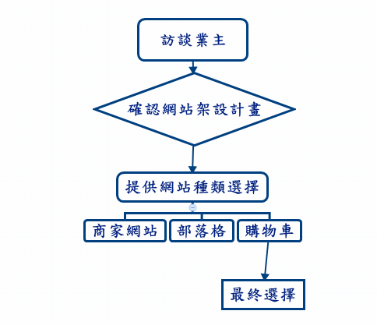
圖11、與業主商談架設網站種類

我們選擇使用OpenCart系統為基底，OpenCart系統是一種智慧型購物車，不管是前台操作抑或是後台管理，屬於一種較低入門的購物車系統。
基本設定上由我們進行設計及設定，而訂單處理只需簡單教學就可上手，爾後放回給業主後，提供系統維護及版本更新抑或是模組版面重新設計皆可。
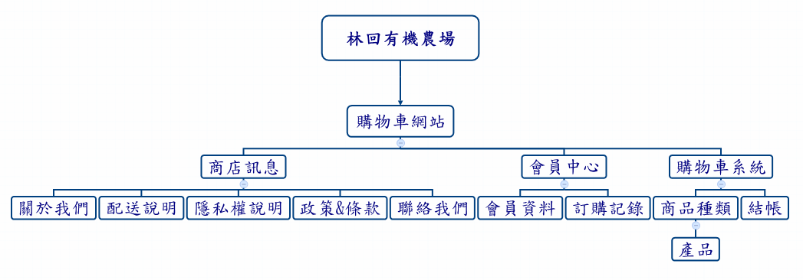
圖12、林回有機農場購物車網站架構圖

第五節 SWOT分析

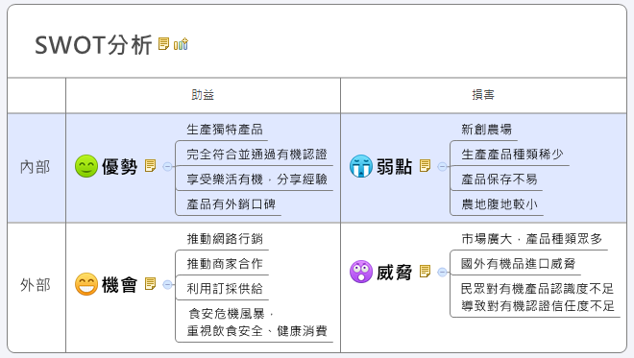
圖13、林回農場產品SWOT分析

第四章、預期研究

- 預期研究

在網際網路的蓬勃發展下，將傳統產業下的產品，結合新興電子商務的概念，取代傳統商業活動，希望透過資訊系統，和兩種不同的行銷方式，期許有機農產品在推廣上或消費量都能有所提升，並了解有機農產品及有機農業的相關知識。

- 損益評估

使用Facebook推廣行銷，藉由網路拍賣平台進行販售，基本上是不需要任何成本，利用消費者需要不同的時間進行購買，來達到銷售額提升；而商家合作，可能會牽涉到供給量、權利金及優惠合作等，導致還未正式銷售前，就會先賠一筆錢；若在整個行銷推廣成功後打開口碑，農場收益將扶搖直上。

- 預期研究限制

由於時間限制、農場腹地不大或生產量可能無法供給市場需求的因素下，所呈現的效益以及銷售成積可能無法有較為亮眼的成果；並且因為採用的是網路免費資源來做行銷策略，所以在行銷推廣的部分容易受到限制，再者商家合作的部份，皆需要雙方互相配合，不然可能會導致資訊落差；最後，行銷推廣的工作會交還業主，若無法有效的持續經營，可能會回到原來的狀態。
第五章、分工執掌與進度表

- 分工執掌

表3、分工執掌表
 | 江焱堃(10110318)
資料收集 | V
編寫計畫書 | V
問卷設計與調查 | V
分析與統整 | V
行銷策略與規劃 | V
行銷工作 | V
分析探討 | V
分析比對 | V
結論 | V

- 進度表

圖14、進度表
第六章、結論與未來展望

本專題研究最先以特色商店結合Facebook粉絲團和網路購物網(拍賣)進行銷售，但因特色商店有供需問題、運送方式、利潤、…等問題，最後與業主討論後只能放棄這項銷售方式；而後來業主提出建立網站之方式，希望以農場產品與分享的概念來進行網路販售。
但由於提出網站的時間較晚，所以最後選擇了OpenCart這套軟體，因為此套軟體安裝容易能立即使用，又有模組化功能與強大的PHP程式語言等優點，來確實幫助我們快速完成網站的架設，以解決燃眉之急。
在這次專題研究上，我們發現了一些問題，其問題如下：
- 在網路拍賣上架，還是必須先進行廣告才能刺激消費者點閱；再者上架的商品消費者不一定感興趣。
- 網站功能限制，除非有相關能力人員常駐，不然一般人無法針對需求修改與設定。
- 人氣、知名度是需要長時間累積的，對於有機農產品現在也是相同的，目前民眾還無法完全信任，把有機與健康劃上等號。
結合以上幾點，將來在網路上勢必需用人力來進行長期的進駐，來幫忙經營Facebook粉絲團與網拍和網站訂單以及問題的回應；而在網站上可能需要更專業的網頁設計及建置，以建立更具有特色的商務網站，才有機會吸引更多消費者，使網站更符合實際需求。

參考文獻

[1]網路行銷-維基百科，自由的百科全書-Wikipedia
http://zh.wikipedia.org/wiki/%E7%BD%91%E7%BB%9C%E8%90%A5%E9%94%80
[2]行銷管理-第四版-17章-104教育資訊網
https://www.google.com.tw/url?sa=t&rct=j&q=&esrc=s&source=web&cd=3&cad=rja&uact=8&ved=0CCgQFjAC&url=http%3A%2F%2Flearn.104.com.tw%2Fcfdocs%2Fedu%2F104reading%2Fmfs_viewer.cfm%3Fimg%3D4%26j%3D9789572189832&ei=2R66VK-wNsG2mwWWhYKQBQ&usg=AFQjCNGP7-rS7GWt1tcSl_5BsRLFI3yrXQ
[3]網路行銷分析的重要性-WebNibbler
http://www.webnibbler.com/cht/PointAnalytics.aspx
[4]有機農產品商務網站與網路行銷規劃
http://www.insa.ltu.edu.tw/zh-tw/major/96/d-2/96-d-2-010.pdf
[5]有機農業全球資訊網
http://info.organic.org.tw/supergood/front/bin/home.phtml
[6]有機農業-特刊-歐美國家之有機農業(1989)
http://tdares.coa.gov.tw/htmlarea_file/web_articles/tdares/879/TC021602.pdf
[7]有機農業-維基百科，自由的百科全書-Wikipedia
http://zh.wikipedia.org/wiki/%E6%9C%89%E6%A9%9F%E8%BE%B2%E6%A5%AD
[8]行政院農委會農糧署
http://www.afa.gov.tw/
[9]陳淑恩-有機農產品之行銷管理
http://hdais.coa.gov.tw/htmlarea_file/web_articles/hdais/1361/03_3.pdf
[10]黃璋如的個人網站-論著及期刊
http://organic.niu.edu.tw/hcj/
[11]嶺東科技大學-Sweet Cake網站架站
http://www.insa.ltu.edu.tw/zh-tw/major/96/n-4/96-n-4-009.pdf

致理科技大學
資訊管理系畢業專題

期末審查
評審意見回覆表

致理科技大學資訊管理系 四技「資管實務專題」
評審意見回覆表
出場順序 | 30 | 林回農場有機農產品行銷研究
問題1 | 何謂有機？有機概念？
回答1 | 在文件中第二章第二節之說明中提到，大量降低使用人工或科學方式種植，以達到「取之於天然，用之於天然」的與生態共存的概念。
問題2 | 何謂有機標準、規範標準？
回答2 | 第二章第二節之說明中提到有機農業的發展，表中說明各國採行的不用模式之有機農業，台灣採用有機農法及準有機農法，並於農品熟成後進行檢驗，零化學農品方可得機認證。
問題3 | 行銷策略是否搭配SEO的實施達到效益？
回答3 | 目前是利用粉絲團做SEO關鍵字，讓顧客了解我們進而採購我們的農產品，並於熱門的露天拍賣進行上架，來達到雙通道。
問題4 | 如何針對農產品的特性來設計網站及粉絲團，來確保不會有季節性及不易保存性的問題？
回答4 | 首先我們是採用訂採機制，當天寄隔天到，避免浪費也能以最新鮮的產品送達顧客手中；針對網站及粉絲團，我們希望從顧客了解我們與了解有機農產品來達到目的。
問題5
回答5

